Vera Ristić biznis dama godine

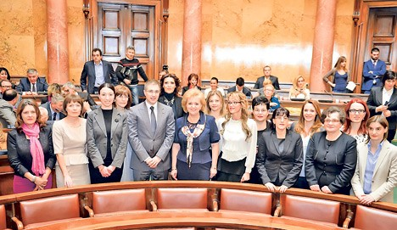

Nagrađene „Biznis dame” sa predsednikom Skupštine Nebojšom Stefanović (Foto Tanjug)

Zlatna plaketa „Biznis dama godine” dodeljena je, na svečanosti u republičkom parlamentu, direktorki preduzeća „Eko global”, Veri Ristić, za ulaganje u obnovljive resurse – mini-hidrocentrale i elektrane na solarni pogon Merdare.

Priznanja Kluba privrednih novinara „Biznis i kreativne dame Srbije”, pod pokroviteljstvom predsednika Skupštine Srbije Nebojše Stefanovića, uručene su juče po četvrti put, ženama koje su se tokom 2012. godine posebno istakle u poslu kojim se bave.

Plaketu „Biznis dama godine” dobile su direktorka marketinga „Koka Kole HBC-Srbija”, Marija Anargyrou-Nikolić, za inovativnost u marketingu, Jovanka Lević iz Instituta za prehrambene tehnologije FINS, Tatjana Đorđević iz kompanije „AVM mehanika”.

Ista priznanja dodeljena su i vlasnici farme mlečnih krava „Stara”, Sanji Bugarski, zatim Nataši Milanović iz „Biosila”, za proizvodnju i preradu organskih proizvoda, Zorici Đoković iz Škole „Drvo-art”, i Ani Brnabić iz PEKSIM fondacije.

Priznanje „Kreativne dame” dodeljeno je primarijusu dr Anki Stanojčić za posvećenost struci i kreativnost, Angeli Klajner sa „Bucinog salaša” za razvoj etnoturizma i direktoru Beogradskog festivala igre, Aji Jung, za organizaciju Festivala. Istim priznanjem nagrađene su i umetnički direktor pevačke grupe „Prelo”, Marijana Butulija i Slovenka Rosić-Vučić iz preduzeća „Volos”, za kreativnost u proizvodnji trikotaže.

Prema procenama, od oko 110.000 preduzeća u Srbiji, samo 25 odsto je u vlasništvu žena. Od toga je čak 17 odsto preduzeća koja su samo registrovana na ime neke dame, što znači da su žene samo „na papiru” vlasnice firmi, u kojima zapravo ne rade.